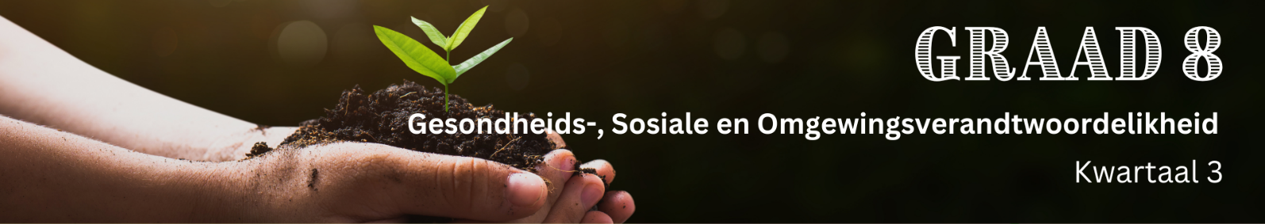
Inhoudsopsomming
Les 1: Omgewingsgesondheid
Omgewingsgesondheid hou verband met die mate waarin die omgewing ons gesondheid en welstand beïnvloed. Die fokus daarvan is om seker te maak dat ons lug, water, plante en kos skoon en veilig is. Dit sal ons help om gesond te bly en verseker dat ons sterk en veilige gemeenskappe bou.
Belangrikheid van omgewingsgesondheid
- Skoon lug en water is noodsaaklik vir ons gesondheid.
- Ons benodig gesonde plante en voedsel vir voeding.
- Ons optrede kan die omgewing beïnvloed en andersom.
- 'n Gesonde omgewing sal gesonder mense en gemeenskappe tot gevolg hê.
Ons maak staat op 'n skoon en gesonde omgewing vir oorlewing. Daar is 'n verwantskap tussen besoedeling en ander omgewingsprobleme, daarom moet dit sáám aangespreek word. Ons kan ons planeet vir onsself en toekomstige geslagte beskerm deur saam te werk.
Omgewingsgesondheidskwessies
Verskeie kwessies kan ons omgewing en ons gesondheid benadeel. Van die dringendste kwessies sluit die volgende in:
 | Lugbesoedeling:  Rook van fabrieke, motors en veldbrande kan die lug besoedel, wat asemhalingsprobleme en ander gesondheidskwessies veroorsaak.
 | Waterbesoedeling:  Chemikalieë, rommel en riool in riviere, damme en oseane kan die water wat ons drink en vir kosmaak gebruik, besoedel.
 | Grondbesoedeling:  Skadelike chemikalieë en afval kan die kwaliteit van grond laat afneem. Dit sal die plante en gewasse wat daarin groei, negatief beïnvloed.
 | Klimaatsverandering:  Veranderinge in Die Aarde se klimaat kan lei tot uiterste weersomstandighede, soos orkane en droogtes, wat mense en diere kan benadeel.
 | Ontbossing:  Om te veel bome af te kap, kan diere se habitatte vernietig en die lugkwaliteit wat ons inasem beïnvloed.

Wette en beleide om omgewingsgesondheid te beskerm
Regerings regoor die wêreld stel wette en beleide in plek om die omgewing en ons gesondheid te beskerm. In Suid-Afrika is daar belangrike reëls/wette wat gevolg moet word om te verseker dat ons omgewing skoon en veilig is.
Wet op Nasionale Omgewingsbestuur 107 van 1998 (WNO)
Die WNO is 'n kernwet wat help om die omgewing te beskerm. Die aanvanklike motivering om die WNO in te stel, was om Artikel 24 van die Grondwet van Suid-Afrika te ondersteun. Hierdie artikel bepaal die volgende: Elkeen het die reg...
- op 'n omgewing wat nie skadelik vir hul gesondheid of welsyn is nie; en
- op die beskerming van die omgewing, ter wille van huidige en toekomstige geslagte.
Om ons reg op 'n gesonde omgewing te geniet, moet ons ook verantwoordelikheid neem vir die beskerming en versorging daarvan.
Doelstellings van die WNO
Die WNO het verskeie sleuteldoelstellings, insluitend:
- Om verskeie groepe en organisasies aan te moedig om saam te werk om die omgewing te beskerm.
- Om seker te maak dat ons ons omgewing verantwoordelik bestuur en beskerm. Dit verskaf riglyne vir die hantering van omgewingskwessies.
- Om 'n balans te vind tussen die beskerming van die omgewing en volhoubare ontwikkeling.

Volhoubare ontwikkeling is 'n benadering tot groei en menslike ontwikkeling wat daarop gemik is om aan die behoeftes van die huidige generasie te voldoen sonder om die behoeftes van toekomstige geslagte in gevaar te stel.
Spesifieke artikels in die WNO
Die WNO bevat verskeie spesifieke artikels, insluitend:

 | 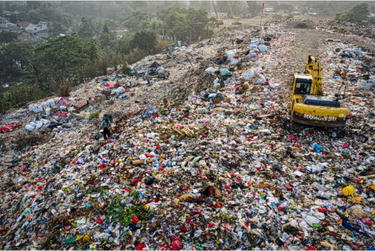
Die Wet op Luggehalte  (Wet 39 van 2004)  Hierdie wet poog om luggehalte te verbeter en lugbesoedeling te voorkom deur nasionale standaarde te stel asook uitlaatgasse te beheer. | Die Wet op Afval  (Wet 59 van 2008)  Hierdie wet moedig mense aan om afval te verminder, meer te herwin en om rommel op die regte manier weg te gooi.

 | 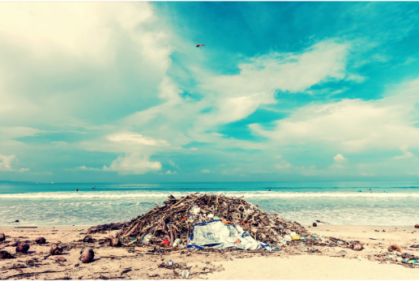
Die Wet op Beskermde Gebiede  (Wet 57 van 2003)  Hierdie wet kan sekere gebiede as beskermd verklaar om plante, diere en natuurlike hulpbronne te bewaar. | Die Wet op Kusbestuur  (Wet 24 van 2008)  Hierdie wet help om ons kuslyne te bewaar deur kusgebiede te beskerm.
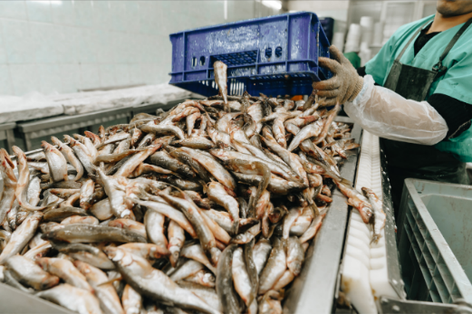 | 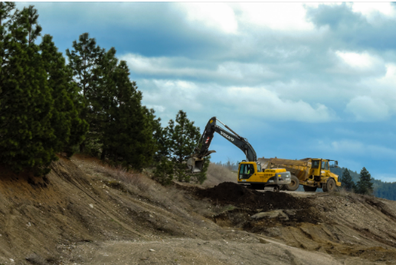
Die Wet op Lewende Mariene Hulpbronne  (Wet 18 van 1998)  Hierdie wet help ons om die seelewe te beskerm en verstandig te gebruik, insluitend die bestuur van vissery. | Die Wet op Omgewingsbewaring  (Wet 73 van 1989)  Hierdie wet help om die omgewing te beskerm en te bewaar deur besoedeling te beheer en grondgebruik te beplan.

Les 2: Die aanspreek van 'n omgewingskwessie: Afval
Afval verwys na enige materiaal of stof wat weggegooi word omdat mense dit nie meer nodig het nie of dit nie meer wil hê nie. Afvalbestuur is van kardinale belang om omgewingsbesoedeling te voorkom en openbare gesondheid te beskerm.
Daar is baie verskillende soorte afval, byvoorbeeld:
- Huishoudelike afval: Alledaagse items wat deur huishoudings weggegooi word, soos voedselafval, papier, plastiek, glas, metaal en selfs klere.
- Kommersiële afval: Afval wat deur besighede soos kantore, winkels, skole en restaurante geproduseer word. Hierdie afval is soortgelyk aan huishoudelike afval.
- Industriële afval: Neweprodukte van vervaardiging en konstruksie soos chemikalieë, beton, hout, metaal, bakstene, ens.
- Gevaarlike afval: Sluit giftige en vlambare stowwe soos plaagdoders en batterye in, sowel as afval van gesondheidsorgfasiliteite, insluitend naalde, verbande en farmaseutiese produkte wat verval het.
- Elektroniese afval (e-afval): Elektroniese toestelle soos rekenaars, slimfone, televisies, wasmasjiene, mikrogolfoonde, ens.

Belangrikheid van afvalbestuur
Behoorlike afvalbestuur is vir die volgende redes noodsaaklik:

Toepassing van die WNO in afvalbestuur

Die Wet op Nasionale Omgewingsbestuur: Afval (WNOA) van 2008 sit die volgende uiteen:

Die aanspreek van afval as individu
Jy kan 'n belangrike rol speel in die bestuur van afval en die bevordering van omgewingsgesondheid. Hier is 'n paar praktiese maniere om afval by die huis en in jou gemeenskap aan te spreek:
BY DIE HUIS | IN JOU GEMEENSKAP
- Kry aparte vullisblikke vir herwinning, kompos en algemene afval. Leer familielede oor die belangrikheid daarvan om afval korrek te sorteer.  - Begin met 'n komposbak-projek vir kos-afval soos groente- en vrugteskille. Gebruik die kompos dan in jou tuin.  - Vermy die eenmalige gebruik van produkte deur herbruikbare inkopiesakke, kosblikke en waterbottels te gebruik.  - Skenk ou klere, speelgoed en boeke in plaas daarvan om dit weg te gooi. Vind nuwe gebruike vir items in plaas daarvan om dit weg te gooi.  - Gebruik omgewingsvriendelike skoonmaakprodukte en persoonlike versorgingsitems.  - Kies produkte wat van herwinde materiale gemaak is. | - Organiseer of neem deel aan opruimingsgeleenthede in die gemeenskap deur die rommel in parke, strande en strate op te tel. Moedig vriende en familie aan om saam met jou aan opruimingsgeleenthede deel te neem.  - Help om herwinningsprogramme in jou gemeenskap te ontwikkel of te verbeter. Leer jou bure oor die voordele van herwinning en hoe om dit behoorlik te doen.  - Werk saam met plaaslike leiers om afvalbestuursdienste te verbeter. Neem deel aan gemeenskapsvergaderings en spreek jou kommer oor afvalkwessies uit.  - Moedig plaaslike winkels en restaurante aan om plastiekverpakking te verminder. Ondersteun besighede wat omgewingsvriendelike verpakking gebruik.

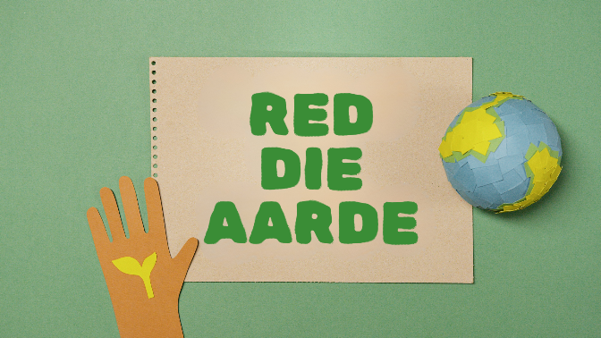
Aardedag: Bewaring van die omgewing
Aardedag is een van die grootste sekulêre gebeurtenisse ter wêreld. Dit word jaarliks deur meer as 'n miljard mense gevier. Aardedag word jaarliks op 22 April, in meer as 192 lande, gevier. Dit is nie net 'n viering nie, maar ook 'n belangrike geleentheid om bewustheid ten opsigte van omgewingsbewaring (die beskerming van natuurlike hulpbronne en ekosisteme teen agteruitgang of vernietiging) te verhoog.
Die belangrikheid van die Aardedag
Namate die gevolge van klimaatsverandering duideliker word, verhoog die dringendheid om ons omgewing te beskerm. Aardedag dien as 'n herinnering om besoedeling te verminder en klimaatsverandering te bekamp. Aktiwiteite wissel van konferensies en optogte tot kunsuitstallings en die skoonmaak van strande. Hierdie pogings se doel is om ons planeet vir toekomstige geslagte gesonder en veiliger te maak.
Oorsprong van Aardedag
Voor die instelling van die eerste Aardedag was die mensdom minimaal bewus van sy omgewing. Nywerhede het groot hoeveelhede besoedeling vrygestel, sonder vrees vir regsgevolge of openbare teenstand. Hierdie besoedeling is dikwels gesien as 'n teken van voorspoed. Die eerste Aardedag-viering, in 1970, het egter die aandag gevestig op die invloed van besoedeling op menslike gesondheid en die omgewing. Dit het ook die boodskap wat die groeiende omgewingsbewegings wou uitdra, versterk.
Viering van Aardedag: Maniere om vriendeliker teenoor Die Aarde te wees
Ons kan Aardedag op verskeie maniere by die huis, skool en in ons daaglikse lewe vier. Deur aan aktiwiteite deel te neem en omgewingsbewuste keuses te maak, dra ons by tot 'n skoner, veiliger wêreld vir almal. Jy kan op die volgende maniere tot 'n gesonde omgewing bydra:
 | Verminder, hergebruik, herwin: Verminder afval deur materiale te herwin, items te hergebruik en algehele verbruik te verminder.
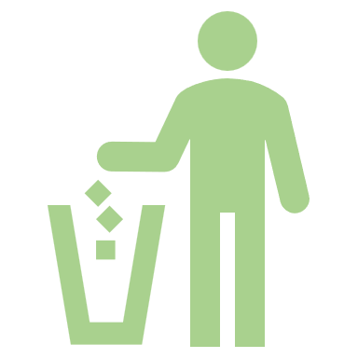 | Tel rommel op: Organiseer of neem deel aan plaaslike opruimingsgeleenthede om parke, strande en woonbuurte skoon te hou.
 | Bespaar krag: Skakel die ligte af wanneer daar niemand in 'n vertrek is nie. Gebruik energiedoeltreffende toestelle en oorweeg die gebruik van hernubare energiebronne.
 | Bespaar water: Stort slegs vir 'n kort rukkie. Herstel waterlekkasies so gou as moontlik en gebruik waterbesparende toestelle om waterafval te verminder.
 | Gebruik eko-vriendelike produkte: Kies produkte wat uit volhoubare materiale/bestanddele gemaak word en vermy die eenmalige gebruik van plastiek.
 | Voed ander op: Deel inligting oor omgewingsbewaring en Aardedag met vriende en familie om omgewingsbewustheid te verhoog.
 | Neem aktief deel aan Aardedag-vieringe: Sluit aan by plaaslike Aardedag-vierings, soos optogte, werkswinkels en opvoedkundige programme om meer te leer en bydraes te maak.

Les 3: Ontwikkeling en implementering van 'n omgewingsgesondheidsprogram
Die doel van 'n Omgewingsgesondheidsprogram is om die publiek op te voed oor die belangrikheid van omgewingsbewaring. Die bevordering van omgewingsbewustheid kan ons help om die kwesbaarheid van ons omgewing te verstaan en stappe te neem om dit vir toekomstige geslagte te bewaar.
Doelwitte van 'n omgewingsgesondheidsprogram
- Verhoogde bewuswording: Lig mense in oor omgewingskwessies soos besoedeling, aardverwarming en volhoubare ontwikkeling. Maak hulle bewus van die gevare van oormatige verbruik en die belangrikheid van hulpbronbewaring.
- Bevorder aksie: Moedig individue aan om omgewingsvriendelike gewoontes in hul daaglikse lewe aan te leer. Dit verwys na die vermindering van afval, herwinning, waterbesparing en -bewaring asook die gebruik van omgewingsvriendelike produkte.
- Bevorder gemeenskapsbetrokkenheid: Betrek die gemeenskap by projekte wat die omgewing bevoordeel, soos herwinningsinisiatiewe, watersuiweringspogings, e-afvalversameling en bewaringsprojekte.
Stappe om 'n omgewingsgesondheidsprogram (wat op afval fokus) te ontwikkel en te implementeer
Hieronder is 'n stap-vir-stap gids oor hoe 'n omgewingsgesondheidsprogram in 'n skoolomgewing geïmplementeer kan word.
Stap 1: Definieer doelstellings en doelwitte
Doelstellings: Wat wil jy met hierdie program bereik?
- Verhoog bewustheid oor afvalbestuur.
- Verminder afval in jou skool en gemeenskap.
- Bevorder herwinning en die skep van kompos.
Doelwitte: Stel spesifieke, meetbare doelwitte.
- Verminder skool-afval met 25% in die volgende jaar.
- Implementeer 'n herwinningsprogram in elke klaskamer.
- Begin met 'n komposprojek vir organiese afval.
Stap 2: Skep 'n aksieplan
Watter aksies word benodig om jou doelstellings en doelwitte te bereik?
- Bevorder die gebruik van digitale hulpbronne om papierverbruik te verminder.
- Moedig leerders aan om herbruikbare waterbottels en kosblikke skool toe te bring.
- Begin 'n ruilwinkel vir boeke, skoolklere en skryfbehoeftes.
- Moedig kunsprojekte aan wat van afvalmateriaal gebruik maak.
- Plaas herwinningsdromme op die skoolterrein.
- Werk saam met plaaslike herwinningsfasiliteite om behoorlike afvalverwydering te bevorder.
- Begin 'n komposprojek vir organiese afval soos voedsel- en tuinafval.
- Gebruik die kompos in die skooltuin of skenk dit aan gemeenskapstuine.
Stap 3: Opvoeding en maniere om ander by die projek te betrek
- Bied inligtingsessies tydens saalbyeenkomste aan om leerders en personeel in te lig oor afvalbestuur en die belangrikheid daarvan.
- Skryf 'n artikel vir die skoolkoerant of -tydskrif om leerders, ouers en personeel oor die program in te lig.
- Skep plakkate en strooibiljette en maak plasings op sosiale media om bewustheid van die program te bevorder.
- Vorm 'n "groen span" wat uit leerders, onderwysers en personeel bestaan. Hierdie span sal die program lei en daaraan deelneem.
Stap 4: Implementeer die program (Sit jou aksieplan in werking.)
- Plaas herwinningsdromme op die terrein, begin met kompos-stasies en skep versamelpunte vir herbruikbare items.
- Organiseer opruimingsgeleenthede en herwinningsdae op 'n gereelde basis.
- Hersien en verbeter die program op grond van terugvoering en nuwe idees.

